TARİH: 02.11.2018
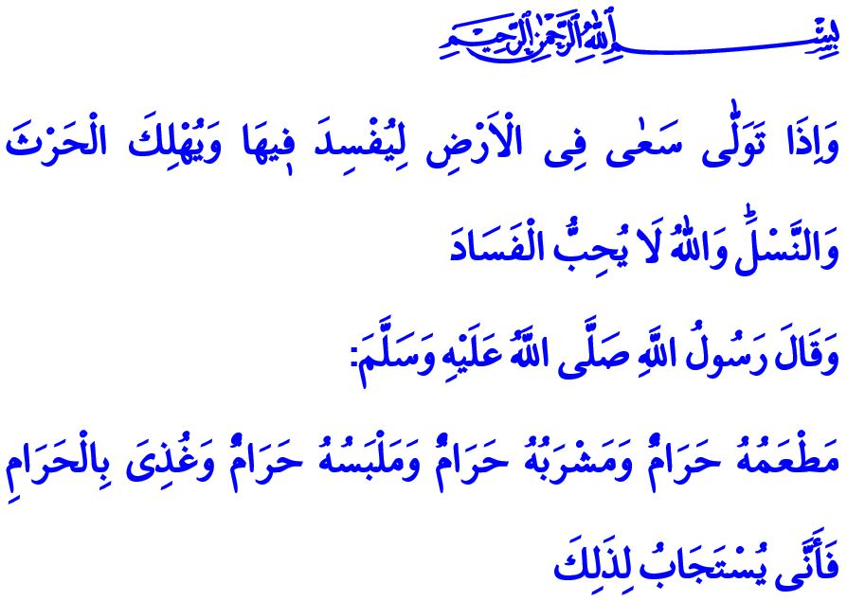
TEMİZ GIDA TEMİZ NESİL
Muhterem Müslümanlar!
Allah Resûlü (s.a.s), bir gün ashabına ve onların şahsında bütün insanlığa şöyle seslendi: “Ey insanlar! Allah Teâlâ temizdir, ancak temiz olanı kabul eder. Allah, Peygamberlerine emrettiği şeyleri müminlere de emretti.” Peygamber Efendimiz bu sözlerinin ardından şu âyeti okudu: “Ey Peygamberler! Temiz olan şeylerden yiyin, güzel işler yapın. Ben sizin yaptıklarınızı hakkıyla bilmekteyim.”
Allah Resûlü (s.a.s) konuşmasına devam ederek, ashabına bir adamın halini anlattı. Bu adam uzun yolculuklar yapmış, üstü başı toz toprak içinde kalmış, ellerini göğe açmış “Yâ Rab, yâ Rab!” diye yalvarıyordu. Sonra Peygamber Efendimiz şöyle buyurdu: “Fakat onun yediği haram, içtiği haram, giydiği haram, gıdası haram idi. Peki, böyle birisinin duası nasıl kabul edilsin?”
Kıymetli Müminler!
Yerlerin ve göklerin sahibi olan Allah, uçsuz bucaksız bir kâinat ve bu kâinat içinde insanın hayatını devam ettirmesine uygun bir dünya var etti. Tatlı ve latif sularla, bin bir çeşit leziz yiyecekle çevremizi donattı. Ekinlerin yetiştiği arazileri, meyve bahçelerini, onları büyüten güneşi ve yağmuru lütfetti. Her biri ayrı güzel ve birbirinden değerli nice varlığı insanın emrine amade kıldı. Sonra da kullarından seçici davranmalarını isteyerek şöyle buyurdu: “Allah’ın size verdiği helâl ve temiz rızıklardan yiyin ve iman etmiş olduğunuz Allah’ın yasaklarından sakının.”
Ancak insanoğlu, çoğu zaman Rabbinin verdiği nimetlerden istifade edip yeryüzünü ıslah etmek ve iyiliği çoğaltmak yerine, fesat çıkarıp kendisine ve dünya evine zarar verdi. Şehir hayatının, lüks ve konforun cazibesi karşısında ziraatı, doğal hayatı, dengeli yaşamı terk etti. Kimi zaman tohumların genetiğini bozarak, kimi zaman kimyasal ve yapay ürünlerle tabiatı zehirleyerek tertemiz nimetlere yazık etti. Halbuki toprağımıza, ürünümüze, el emeğimize sahip çıkmak hepimizin vazifesiydi.
İnsanoğlu “Sakın dengeyi bozmayın” ilahi uyarısına riayet etmeyerek kendi elleriyle toprağı, havayı ve suyu kirletti. Maddi menfaatlere aldanarak, kendisi dışındaki varlıklara ve gelecek nesillere karşı da sorumlu olduğunu unuttu. Oysaki Allah Teâlâ, bizi şöyle uyarmıştı: “Düzene sokulduktan sonra yeryüzünde bozgunculuk yapmayın…”
Aziz Müminler!
Bir toplumda maddi ve manevi tahribat gıdanın bozulmasıyla başlar. Helal haram duyarsızlığı, insanlarda bir bilinç kirlenmesine dönüşür. Ahlaki ve insani değerler göz ardı edilince, yenilip içilenler, üretilip tüketilenler fayda yerine zarar verir. Nihayetinde toplumsal bir yozlaşma gerçekleşir; küçücük dimağların ve gencecik yavruların fıtratı bozulur. Sevginin, saygının ve hoşgörünün tükendiği, kötülüğün, hayâsızlığın ve adaletsizliğin çoğaldığı bir ortam oluşur. Nitekim Cenâb-ı Hak, münafık şahsiyetinden bahisle, “O, senin yanından ayrılınca yeryüzünde bozgunculuk yapmaya, ekini ve nesli yok etmeye çalışır. Allah ise bozgunculuğu sevmez” buyurmuştur. O halde, dünya üzerinde huzuru ve barışı yok etmek isteyenler, ekini ve nesli ifsat etmek için çaba göstermektedir. Müminler için bu ayet hem bir uyarı hem de temiz bir gıda ve nezih bir nesil inşa etmeye davettir.
Değerli Müslümanlar!
Her söz ve davranışımız gibi, her lokmamızın da hayatımızda derin tesiri vardır. İnsan ne yediğine ve ailesine, sevdiklerine ne yedirdiğine dikkat etmekle mükelleftir. Bu dünya bize, biz de birbirimize emanetiz. O halde sorumluluğumuzun farkına varalım; ölçülü ve ahlaklı bir hayatı benimseyelim. Helal kazancın, temiz üretimin, dengeli tüketimin ve sağlıklı nesillerin gayreti içinde olalım.

Sevgili Gençler! - Aziz Kardeşlerim!

“Rabbin Huzurunda Omuz Omuza” adlı sabah namazı buluşmamızın inşallah 35. sini gerçekleştireceğiz. Programa başta gençlerimiz olmak üzere bütün cemaatimizi ailece Pazar günü sabah namazına Hunat Camiine bekliyoruz.

Mü’minûn, 23/51.
Müslim, Zekât, 65; Tirmizî,Tefsîru’l-Kur’ân, 2.
Mâide, 5/88.
Rahmân, 55/8.
A’râf, 7/56.
Bakara, 2/205. Din Hizmetleri Genel Müdürlüğü

